Қазақстан Республикасы Президентінің жанындағы Мемлекеттік басқару академиясының Шымкент қалаcы бойынша филиалында Шымкент қаласы бойынша МКД қызметкерлерінің қатысуымен
семинар-лекция өтті

Қазақстан Республикасының Мемлекеттік қызмет істері жөніндегі және сыбайлас жемқорлыққа қарсы іс-қимыл агенттігімен 28.12.2018 жылы бекітілген Әдеп жөніндегі уәкілдердің (өзгерістер агенттерінің) қызметін одан әрі жетілдіру бойынша, оның ішінде «Рухани жаңғыру» бағдарламасының «Өзгерістерді өзінен баста» бағдарламасын іске асыру бойынша іс-шаралар жоспары шеңберінде 28.06.2019 жылы Қазақстан Республикасы Президентінің жанындағы Мемлекеттік басқару академиясының Шымкент қалаcы бойынша филиалында Шымкент қаласының Мемлекеттік кірістер департаментінің Әдеп жөніндегі уәкілінің қатысуымен салық және кеден қызметкерлеріне Мемлекет Басшысының «Рухани Жаңғыру» мақаласында айқындалған бағыттар, мемлекеттік қызметшілердің әдеп стандарттары, электрондық форматта мемлекеттік қызметтерді көрсету және алу кезінде IT-сауаттылықты арттыру тақырыптарында семинар-лекциялар өткізілді.

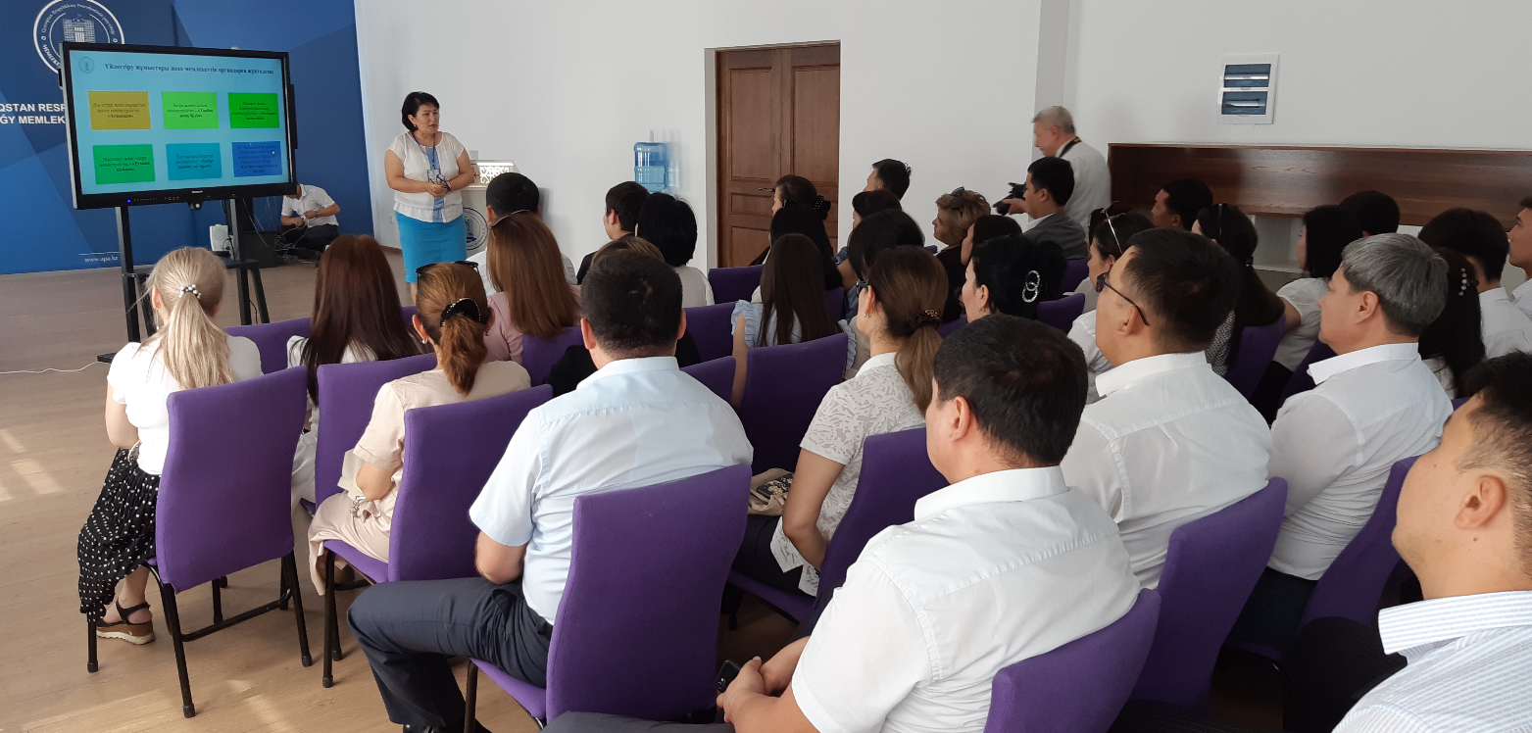

Семинар барысында филиал доценті С.Рысбаева «Рухани Жаңғыру» мақаласында айқындалған бағыттар бойынша лекция оқыды. Ал, мемлекеттік қызметшілердің әдеп кодексі, сондай кәсіпкерлікті қолдау бойынша мәселелерді Шымкент қаласының Кәсіпкерлер палатасының директоры Н.Кабиштаев түсіндірді.
Академия филиалының қызметкері Д.Душабаев мемлекеттік қызметтерді көрсету және алу кезінде IT-сауаттылықты арттыру тақырыбында баяндама жасап, түсіндірме жүргізді.

Шымкент қаласының Мемлекеттік кірістер департаментінің Әдеп жөніндегі уәкілі Т.Тленшин

В Шымкентском городском филиале Академии государственного управления при Президенте Республики Казахстан проведены семинары-лекции с участием работников Департамента государственных доходов по г.Шымкент

В рамках реализации Плана мероприятий по дальнейшему совершенствованию деятельности уполномоченных по этике (агентов перемен), в том числе в рамках реализации подрограммы «Өзгерістерді өзінен баста» программы «Рухани Жаңғыру», утвержденной Агентством Республики Казахстан по делам государственной службы и противодействию коррупции 28.12.2018 года, в Шымкентском филиале Академии государственного управления при Президенте Республики Казахстан 28.06.2019 года с участием уполномоченного по этике Департамента государственных доходов по г.Шымкент проведены семинары-лекции для работников налоговой и таможенной службы по направлениям, определенным в статье Главы государства ««Рухани Жаңғыру», этическим стандартам государственных служащих, повышению IT-грамотности при оказании и получении государственных услуг в электронном формате.
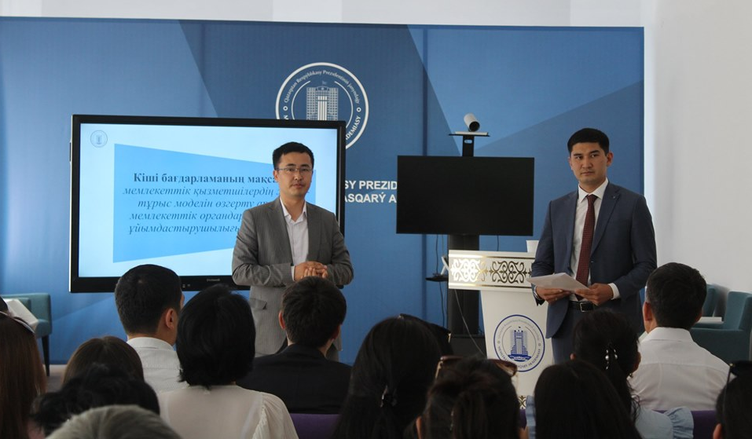

В ходе семинара доцент филиала С.Рысбаева прочитала лекцию по основным направлениям, определенным в статье Главы государства ««Рухани Жаңғыру». По вопросам Этического кодекса государственных служащих, а также вопросы поддержки предпринимтелей разъяснение провел директор Палаты предпринимателей г.Шымкент Н.Кабиштаев.
Представитель филиала Академии Д.Душабаев разъяснил вопросы повышения IT-грамотности при оказании и получении государственных услуг в электронном формате.

Уполномоченный по этике
ДГД по г.Шымкент
Т.Тленшин

